Tecido Nervoso
Neurônio motor (pois tem placas motoras):
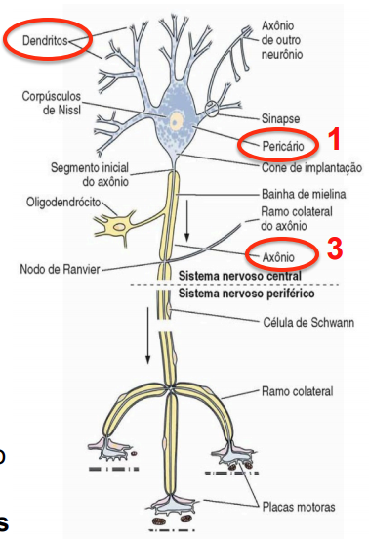
Conceitos:
- Telodendro: final do neurônio (axônio).
- Bainha de mielina (envoltório) – acelera a comunicação entre os neurônios.
  - disfunção da bainha de mielina vai prejudicar a comunicação.
- Estresse oxidativo: quando o neurônio está produzindo muitos radicais livres e poucos antioxidantes, comprometendo sua função (Alzheimer ou até morte).
  - antioxidantes ( estresse oxidativo – protege a massa encefálica).
Sinapse: comunicação entre neurônios (dendritos faz).
- Sinapse quimica: comunicação indireta através da liberação de neurotransmissores na fenda sináptica, e regulação e refianmento da capacidade neural
- Sinapse elétricas: comunicação direta entre neurônios via junções comunicantes (gap junctions). Usamos mais na fase da infância.
- neurotransmissores: comunicação de um neurônio com outro e são sintetizados pelos próprios neurônios (ocorre no axônio).
Neurônio: sintetiza proteínas graças a expressão gênica (pelos ribossomos).
  - Dependem muito de glicose (independente de insulina) pois são muito ativos, precisa de nutrientes constantemente.
- Neurônio Impulso nervoso neurotransmissor (vem de A.A)
  - Uma subnutrição/má alimentação compromete o funcionamento dos neurotransmissores (ex: depressão).
- Neuroplasticidade: ao executar uma ação várias vezes o seu neurônio mais receptores e dendritos, elevando a excitação química neurônio no caso da cocaína (abstinência). Já nos estudos cotidianos e repetidos ajuda os neurônios.

substância branca: axônios, e cinzenta: pericário (corpo do neurônio).
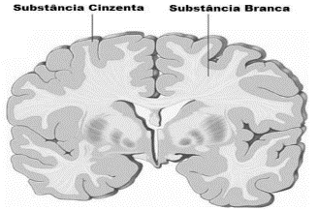

Impulso nervoso despolariza a membrana pelo sódio, abrindo canais de potássio para repolarizar rapidamente.
  - cálcio abre os canais quando entra no canal nervoso expulsa os neurotransmissores.
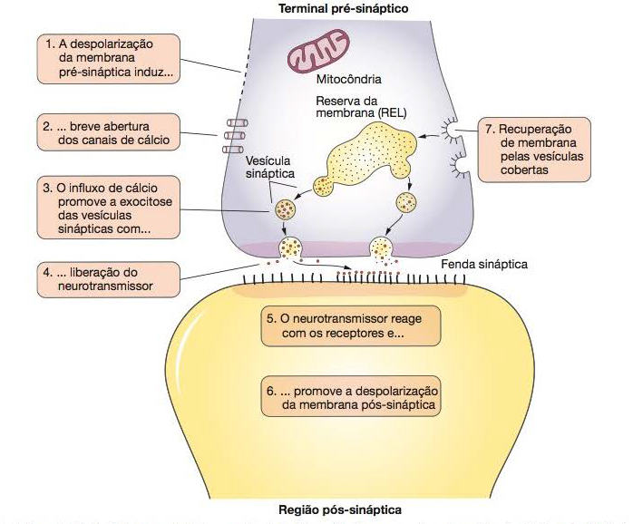

- Neurônio unipolar: possuem um corpo celular e um axônio, ex: células sensoriais da retina;
- Multipolar, que apresentam mais de dois prolongamentos celulares (dendritos e axônios);
- Bipolares, que têm um dendrito (vermelho) e um axônio, ex: receptores de olfato);
- Pseudounipolares, que apresentam, próximo ao corpo celular, prolongamento único, mas este logo se divide em dois, ex: impulsos nervosos de tato, pressão, dor, calor, frio.
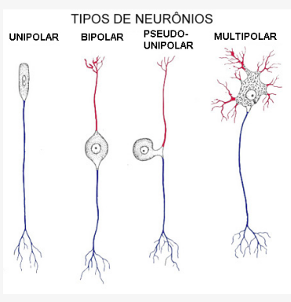

Vias
- aferentes da periferia centro (sensoriais)
- eferentes do centro periferia (motoras).

Corpo celular
- Retículo endoplasmático granuloso forma agregados de cisternas paralelas com numerosos polirribossomos livres: corpúsculos de Nissl.
